
软件过程与管理实验 石家庄铁道大学信息学院

实验3：项目管理中的进度跟踪和成本跟踪
本次实验内容是资源和成本管理部分，通过本次实验，学生将掌握以下内容：
1、掌握Project 2010中资源的进度跟踪；
2、掌握Project 2010中的成本跟踪。

[实验任务一]：Project 2010中进度跟踪
1.跟踪甘特图

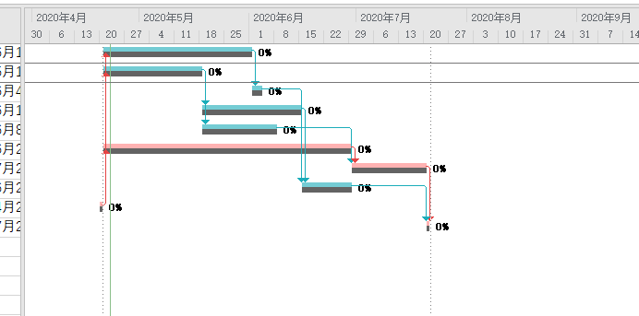
硬件选择完成100% 软件配置完成50% 安装硬件 75% 跟踪甘特图
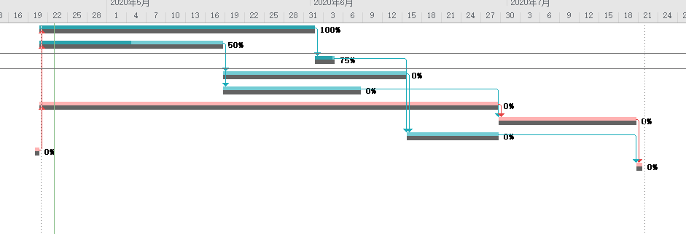
设置A硬件选择实际完成时间为6月4日 甘特图变化

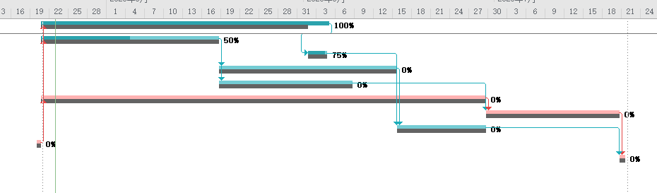
2.完成时间差异
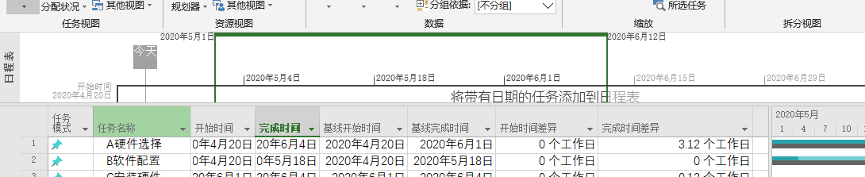

[实验任务二]：Project 2010中挣值分析
请完成该项目的挣值分析，提交以下文件和截图：
1. Project 文件
2. 挣值分析截图
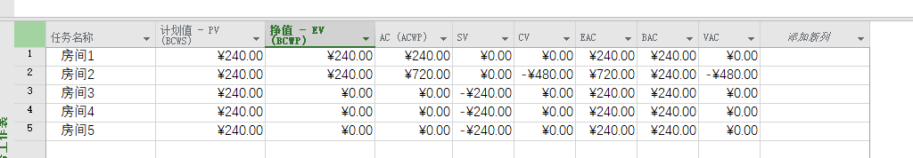
3. 跟踪甘特图截图
